УЧЕБНО-МЕТОДИЧЕСКИЙ КОМПЛЕКС ДИСЦИПЛИНЫ

ЭКСПЕРИМЕНТАЛЬНЫЕ МЕТОДЫ ФИЗИКИ СВЕРХПРОВОДИМОСТИ
КОНСПЕКТЫ ЛЕКЦИЙ

Лекция 14
9.7. Поверхностная сверхпроводимость.
Очень интересное явление наблюдается в сверхпроводниках 2-го рода.
Эксперимент: Н||поверхности, смотрим I_{c}(H).
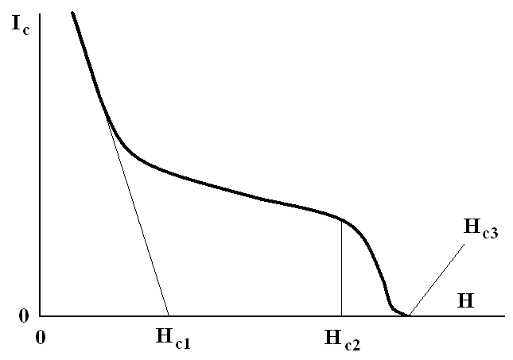
Т.е. СП-сть существует в полях Н>H_{c2}. И при этом R=0!
Условия: поверхность образца гладкая (нет дефектов), контакт с диэлектриком (вакуумом). Теория и эксперимент показывают: Н_{с3}=1.69Н_{с2}.
Поле Н_{с3} называют полем образования поверхностных зародышей сверхпроводимости.
Объяснение (теория Сан Жама и Де Жена):
Важна именно роль поверхности. Поле Н_{с2} – это поле разрушения сверхпроводимости формально бесконечного СП-ка, когда не учитывается роль поверхности. При Н=Н_{с2} вихри забивают своими «корами» весь СП-к. Кроме тонкого слоя на поверхности! Его толщина порядка ξ. Туда вихрь не влезает.
Помните, в очень тонких пленках (d≤ξ) H_{c} растет, т.к. поле проникает в них. Поэтому энергия, связанная с выталкиванием поля, в них уменьшается и энергия S-состояния остается меньше энергии N-состояния до более высоких полей.
Примерно то же происходит и здесь при Н_{с2}. Вихрь не может поместиться в этом тонком слое d~ξ. А поле-то проникло. Поэтому и нужна дополнительная сила, т.е. дополнительное поле, чтобы подавить сверхпроводимость этого тонкого слоя.
Теория дала Н_{с3}=1.69Н_{с2}, эксперимент подтвердил.
Де Жен, стр. 199.
Это состояние СП-ка примерно то же самое, что и безвихревое состояние тонких СП пленок. Другое объяснение (другой подход) (Г.Ф.Жарков, на основе решений уравнения Г.-Л.):
Поведение параметра порядка (щели, концентрации «СП» электронов) в СП-ке в магнитных полях.
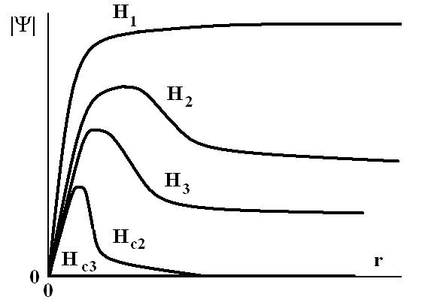
Здесь H₁<H₂<H₃<H_{c2}<H_{c}. При Н=Н_{с3} полностью исчезает СП состояние.
Еще другой подход:
Это предельно тонкая пленка d~ξ. Поле в нее почти полностью проникло. И для этого состояния СП-ка G_{s}(H)=G_{s}(0)+αH²/8π, где α<<1. Но Т<T_{c}, G_{s}(0)<G_{n}(0), и СП-к не переходит в N-состояние в этом поле. Надо поле существенно более высокое, чтобы подавить S-состояние этого тонкого слоя.
Величина Н_{с3} зависит от угла между Н и поверхностью:
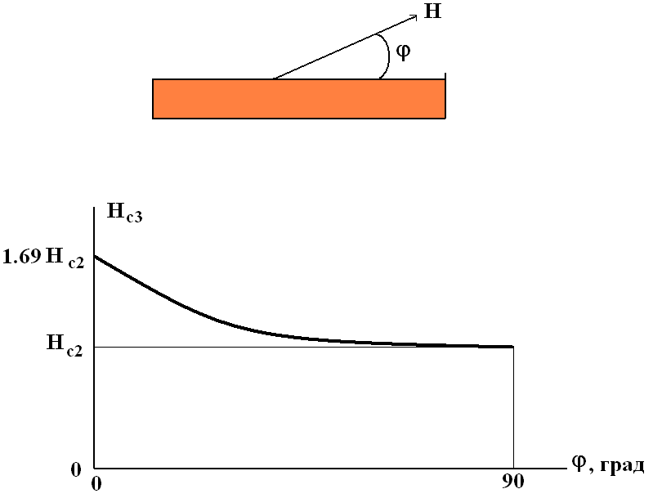
Проверка явления: покрыть поверхность нормальным металлом. Явление должно исчезнуть.
9.8. Сравнение магнитных свойств сверхпроводников 1-го и 2-го рода.
Фактически все основные данные для ответа на этот вопрос я вам уже приводил. Подробно вопрос освещается в книге Савицкий и др. «Сверхпроводящие соединения переходных металлов, …», 1976 г.
Что надо сравнивать (бегло):
1. Поведение СП характеристик и магнитного поля на границе S- и N-фаз.
СП 1-ого рода (ξ>λ):
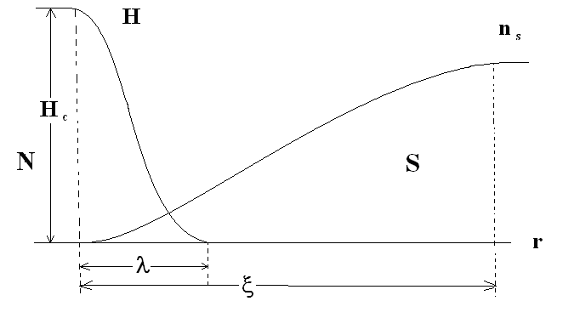
СП 2-го рода (ξ<λ):
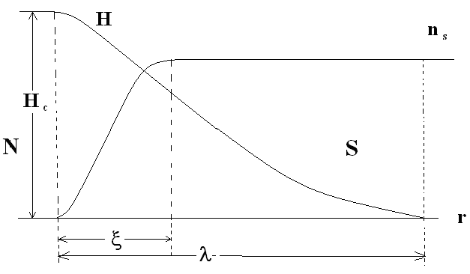
2. М(Н). Идеальный образец. Неидеальный образец. Рассматривали ранее.
3. Зависимость В(Н) – аналогично.
4. М(Н) и В(Н) с учетом фактора размагничивания n_{M} (для шара).
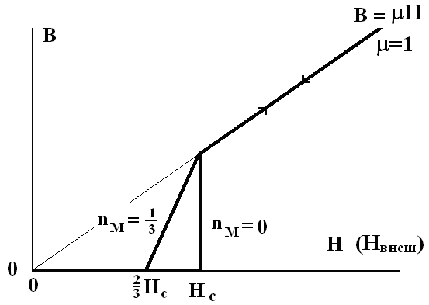
1 род, шар, n_{M}=1/3.
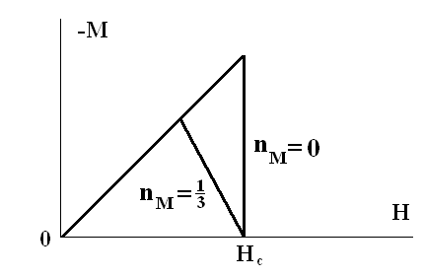
1 род, шар, n_{M}=1/3.
Для 2-го рода – предлагаем читателю подумать самостоятельно.
10. Критические токи в сверхпроводниках. Пиннинг вихрей.
Ток разрушает СП состояние (знаем). Существует критток I_{c}.
10.1. СП-ки 1-го рода.
Помним, гипотеза Силсби: I_{c} – это ток, дающий поле на поверхности Н_{поверх}=Н_{с}.
Если СП-к во внешнем магнитном поле, то измеряется I_{c}(H). Это такой транспортный ток, при котором суммарный ток (транспортный +экранирующий) дает поле Н_{с} на поверхности.
Т.е. сверхпроводнику 1-го рода термодинамически (=энергетически) не выгодно нести ток I>I_{c} (член Н_{с}²/8π «съедается» в термодинамическом потенциале Гиббса). Тут все ясно. Кстати, как спадает ток вглубь СП-ка (в теории Лондонов=эксперимент)? Подумать.
Напомню, что поле спадает по закону H(x)=H(0)exp(-x/λ_{L}).
Геометрия:
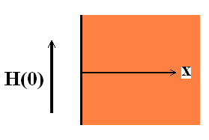
Здесь λ_{L}-глубина проникновения поля.

10.2. сверхпроводники 2-го рода. Вихри.
1. При малых I, H это Мейснеровская фаза, аналог сверхпроводников 1-го рода.
При H_{поверхн}>H_{c1} появляются вихри потока.
2. Идеальный СП-к 2-го рода.
1) Эксперимент: R≠0 в Шубниковской фазе (когда есть вихри) даже при малых I (но H>H_{c1} для этой фазы). Т.е. I_{c}≈0!
2) Как понять?
А). СП пластина, H>H_{c1}, транспортный ток I. В пластине вихри.
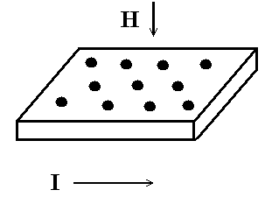
Б). Если вихрей много, ток течет примерно равномерно, а не в тонком слое у поверхности.
В). Транспортный ток I взаимодействует с вихрями: на вихри действует сила Лоренца
F~[IxH]. У нас I⊥H.
Г). Вихри начнут перемещаться перпендикулярно I и H (поперек пластины). В идеале – при любом малом токе. Перемещение вихрей приводит к потерям энергии, т.е. выделению тепла. Отсюда R≠0, т.е. достигнут критток.
Механизм потерь:
Число СП электронов в некоторой точке Р

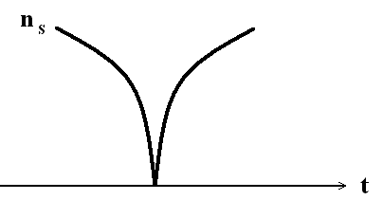

Это движется вихрь. Разрыв Куперовских пар на переднем фронте и конденсация сзади. Потери из-за наличия не равного нулю времени конденсации. Вихрь прошел, а нормальные электроны еще живут. Магнитное поле еще не равно нулю, текут токи (и транспортный, и круговой), в которых участвуют и нормальные электроны.
На другом языке. В точке Р зависимость Н(t) такая:

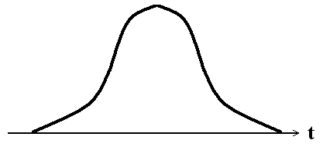
Т.е. будет E(t)≠0, т.е. ускорение N-электронов. А значит нагрев, т.е. потери.
3. Эксперимент Гиавера. По доказательству движения вихрей (1966 г.).
Очень красив.
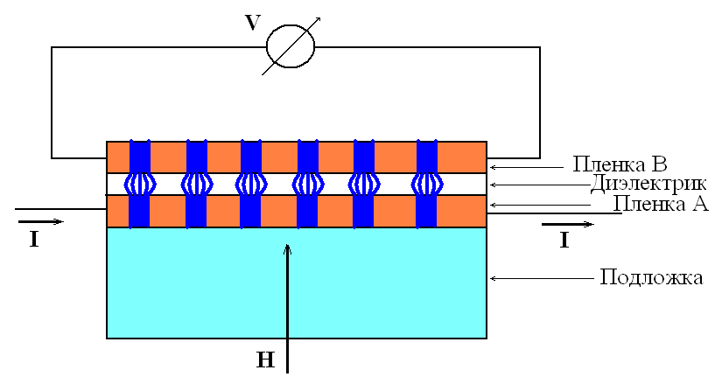
Вид сверху
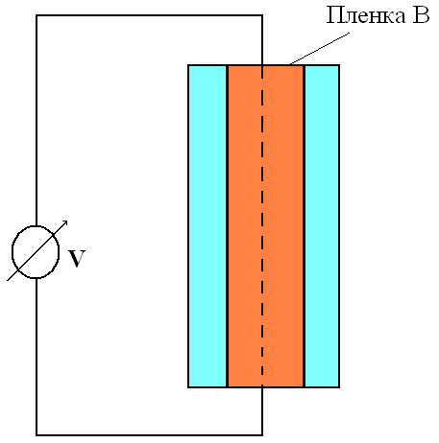
В пленке А движутся вихри из-за взаимодействия с током I.
Движущиеся вихри увлекают и свои продолжения в пленке В.
На зажимах пленки В появится напряжение V (ЭДС): $ε=−\frac{1}{с}\frac{\text{dФ}}{\text{dt}}$. Возникнет импульс V при пересечении вихрем контура. Если вихрей много, то V≈Const.
Если пленку В перевести в нормальное состояние, то V=0.
Генератор тока без движущихся частей.
С современной техникой (СКВИД) наблюдали и движение одиночного вихря в пленке. Наблюдали движение «связок» вихрей (создавались определенные каналы для их движения), по 10-100 вихрей в «связке».
4. Ток распаривания Г.-Л.
1) В СП-ке 1-го рода ток течет лишь в поверхностном слое λ и переход в N-состояние термодинамический.
2) В СП-ке 2-го рода – вихри. И они (их поведение) определяют I_{c} (обсудим позже).
3) В принципе, I_{c} может определяться распариванием электронных пар. Это когда скорость пары v=v_{крит}. Т.е. кинетическая энергия пары достигнет величины 2Δ. Ток, при котором это достигается, называется током распаривания Г.-Л. Вблизи Т_{с} плотность тока распаривания
j_{c}^{Г.-Л.}~(T_{c}-T)^{3/2}.
4) Появление вихрей мешает достигнуть тока распаривания. Но геометрией можно помешать возникновению вихрей (например, сделать ширину образца а<a_{крит}=размеру вихря). Т.е. вихрю становится энергетически не выгодно возникать в таком образце. Именно в таком образце был достигнут рекорд криттока j_{c}≥10⁹ А/см². Это интересная область токов. Нелинейные эффекты.

10.3. Пиннинг вихрей.
Неидеальный СП-к 2-го рода. Т.е в образце имеются примеси, дефекты и т.д. Образец неоднородный. Вихри закрепляются на таких неоднородностях. И критток становится не равным нулю (как это было в идеальном СП-ке 2-го рода): I_{c}≠0. И критток определяется характером и числом этих неоднородностей.
Вихрю энергетически выгодно закрепиться на неоднородности.
Пример: N-фаза в СП-ке.
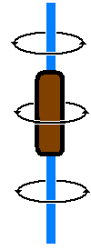
Энергия вихревой нити уменьшается, когда ее часть проходит через эту неоднородность. А эту неоднородность не сдвинуть обычной силой Лоренца.
Почему энергия уменьшается? Ведь T<T_{c} и N-состояние (кор вихря) не выгодно. А тут часть кора исчезает. Вот такое закрепление вихрей и называется пиннингом. СП-ки с большим количеством неоднородностей иногда (Буккель) называют «сверхпроводниками 3-его рода» или «жесткими сверхпроводниками»

10.4. Центры пиннинга.
1. Включения (выделения) N-фазы.
Картина:
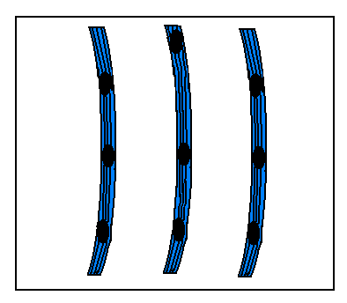
2. Кластеры примесей, особенно ферромагнитных.
3. Выделения второй СП фазы с меньшими Т_{с}, Н_{с},…
4. Дислокации.
5. Дефекты (в частности, вызванные облучением энергичными частицами).
6. Границы кристаллитов.
И т.д.
Наилучший пиннинг при размерах дефекта d~ξ. Исследование пиннинга вихрей – целое направление в сверхпроводимости.

10.5. Сила пиннинга. Критток для СП-2.
Итак, мы знаем, что такое пиннинг вихрей = зацепление (pin – иголка, пришпиливать) за неоднородности. Знаем, какие бывают центры пиннинга.
Что же такое критток в сверхпроводниках с центрами пиннинга?
1. Вихри закреплены на центрах пиннинга. Увеличиваем транспортный ток I, при этом растет сила Лоренца F_{л}=(1/с)[I⋅H], действующая со стороны тока на вихри (здесь Н – магнитное поле вихря).
2. Говорят, что вихри удерживает на центрах пиннинга сила пиннинга F_{p}.
3. Когда сила Лоренца сравнивается с силой пиннинга, вихрь срывается с того центра, что его удерживает. Т.е. F_{л} = F_{p} при срыве вихря. При срыве вихря появляются потери, т.е. напряжение, т.е. сопротивление электрическому току. Это и есть критток в СП-2 с центрами пиннинга. Кстати, это метод измерения силы пиннинга.
4. Таким образом, критток в сверхпроводниках второго рода зависит не только от СП характеристик, но и от свойств материала (например, от периода упорядоченных примесей).

10.6. Зависимость I_{c}(H). «Пик-эффект».
1. Типичная зависимость I_{c}(H) в сверхпроводниках второго рода:
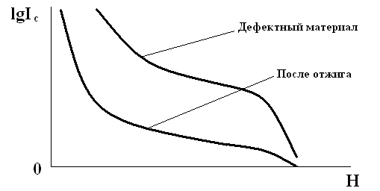
При отжиге уменьшается количество дефектов – центров пиннинга.
2. Интересный эффект наблюдается иногда в СП-2 с центрами пиннинга.
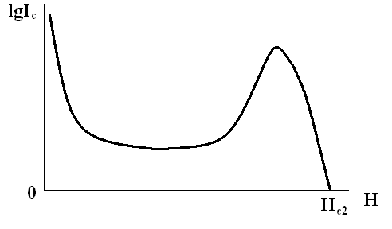
Объяснение: с ростом Н растет плотность вихрей, т.е. уменьшается расстояние между ними. И может найтись такой интервал полей, когда решетка вихрей удачно согласуется с распределением центров пиннинга (поэтому эффект не всегда). Всю решетку труднее сорвать с этих центров, т.е. нужна больше сила, т.е. ток.
10.7. Движение магнитного потока в СП 2-го рода.
1. Сопротивление течение потока.
1) СП 2-го рода. Зависимость V от I. Поле H_{c1} < H < H_{c2}. Поле Н ⊥ I.
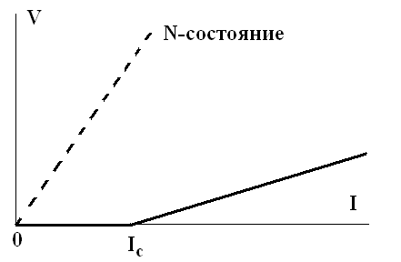
2) При I > I_{c} сопротивление R << R_{n}. Сопротивление R называется сопротивлением течения потока. Вихри срываются с центров пиннинга и начинают двигаться. Возникают потери энергии, т.е. V, т.е. R, но меньше R_{n} (наклон прямой).
При I > I_{c} вихрями поток переносится, отсюда название – течение потока.

3) Влияние Н.
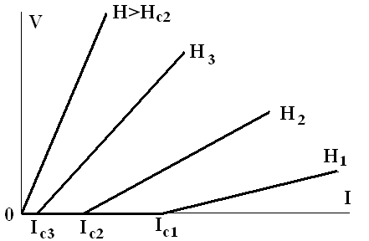
Здесь Н_{с2} > H₃ > H₂ > H₁ > H_{c1}. Смешанное состояние.
Т.е. сопротивление течения потока растет с Н и стремится к R_{n}, когда Н приближается к Н_{с2}.

2. «Крип» (ползучесть потока.
Интересный эксперимент:
Пусть СП кольцо в смешанном состоянии, но вихри закреплены на центрах пиннинга. Течет ток I < I_{c}. Оказывается, что ток I затухает, хотя регулярного движения вихрей нет.
Объяснение явления: Вихри хаотично срываются с центров пиннинга (из своих потенциальных ям) из-за возможности получать энергию от теплового движения. Сорвавшись, вихрь перескакивает на новый центр пиннинга. Это явление называется «крип», т.е. ползучесть потока. Активационный механизм срыва. Скорость «крипа» растет с ростом Т. В ВТСП наблюдают уменьшение намагниченности со временем. Т.е. вихри, сорвавшись, вообще уходят из образца.
3. Скачки потока.
Наблюдаются в СП соленоидах. Вредны, т.к. вызывают нагрев и могут вызвать переход в N-состояние. Суть – срыв значительного количества вихрей. Вызвать этот процесс может и механическое колебание, растрескивание изоляции. Поэтому в современных СП соленоидах применяют различные меры стабилизации, многожильные провода и др.

10.8. Вихри в ВТСП.
Есть своя специфика. В слоистых сверхпроводниках (ВТСП) вихрь состоит из набора двумерных вихрей («панкейков»), расположенных в разных плоскостях. В зависимости от внешних параметров (Н, Т) и внутренних свойств образца положения панкейков в различных СП плоскостях могут быть скоррелированы или нет. Вихрь несет 1 квант потока. Вихри могут пиннинговаться. Вихри могут «ломаться», разделяться на части.
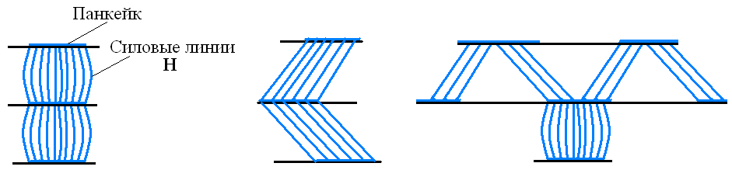
Образуется и решетка вихрей. Наблюдаются структурные переходы в системе вихрей. Плавление вихревой решетки. Вихри могут иметь заряд. Т.е. вихри могут иметь довольно сложную электронную структуру.
